SEMANA DEL 22 DE NOVIEMBRE AL 26 DE NOVIEMBRE DE 2021
PLAN DE TRABAJO
ESCUELA PRIMARIA: _______
SEGUNDO GRADO
MAESTRO (A): _____________

Modalidad: ( ) presencial ( )virtual
 | ASIGNATURA | APRENDIZAJE ESPERADO | ACTIVIDADES | Indicaciones del maestro según la nueva modalidad
LUNES | Educación Socioemocional | Muestra disposición y optimismo ante retos o tareas poco interesantes pero necesarias. | Todo es cuestión de actitud…  ¿Qué es disposición?  Escribe un ejemplo de una situación de tu vida diaria donde la buena disposición mejoro un problema.
 | Conocimiento del medio | Describe cambios en la naturaleza a partir de lo que observa en el día y la noche, y durante el año. | Hacer una lluvia de ideas sobre las diferencias que observan en el día y en la noche. ¿Qué cambios ocurren? ¿Qué dura mas tiempo?  Escribe en tu cuaderno los cambios del día y de la noche que tú consideres, dibújalos.  Realiza la página 50 y 51 de tu libro de conocimiento.
 | Lengua materna | Elabora anuncios impresos sobre un producto o servicio elegido | Comentar con los alumnos los distintos servicios que podemos ofrecerle a la comunidad para crear un anuncio publicitario.  Elabora un anuncio publicitario en el que promuevas un servicio de tu comunidad.
 | Vida saludable | Practica hábitos de higiene personal y limpieza para el cuidado de animales y plantas en el hogar, la escuela y comunidad. | Aprendamos a ser responsables…  Escribe en el cuaderno ¿Qué responsabilidades se tienen el tener una planta? Y ¿Qué responsabilidades se obtienen con una mascota?  El día de hoy limpia y riega una planta, para cuidar tu ambiente.

 | ASIGNATURA | APRENDIZAJE ESPERADO | ACTIVIDADES | Indicaciones del maestro según la nueva modalidad
MARTES | Lengua materna | Escucha  atentamente la  lectura en voz alta  que realizan sus  compañeros.  Identifica las  características de  rimas y coplas.  Identifica la  sonoridad de las  canciones y  poemas. | Retroalimentar el tema de las rimas, ¿Cómo terminan las palabras que riman? Mencionen un ejemplo.  Realiza la siguiente actividad en tu libreta.  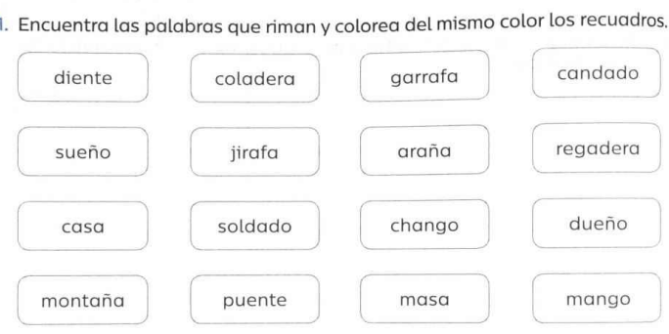
 | Matemáticas | Construye y describe figuras y cuerpos geométricos. | Exponer las diferentes figuras geométricas ¿Qué figuras conocen? ¿Cuáles tienen tres lados? ¿Cuál figura tiene sus lados iguales?  Escribe y resuelve en tu cuaderno las siguientes adivinanzas.  - Tiene tres lados iguales; es un_______  - Está formado por cuatro lados iguales; es un ______________  - Lo forman cinco lados iguales; es un __________  - Tiene cuatro lados, dos largos y dos cortos; es un _______________  - Lo forman cinco lados, tres de un tamaño y dos de otro; es un ______________  - Está formado por tres lados, dos cortos y uno largo; es un _____________  - Tiene seis lados de diferentes tamaños; es un __________________  - Lo forman cuatro lados, tres del mismo tamaño y uno diferente; es un ___________  Realiza la página 51 del libro de matemáticas.
 | Formación Cívica y Ética | Practica su libertad  al expresar con  responsabilidad  sus opiniones y  necesidades en la  familia y en el aula,  así como reflexiona  sobre los efectos  de sus acciones en  sí y en las demás  personas. | Reflexiona acerca de las responsabilidades que conllevan las siguientes decisiones y escríbelas en tu cuaderno:  - Tener una mascota…  - Pertenecer a un equipo deportivo…  - Participar en un obre teatral…  Lee y analiza la pagina 32 y 33 de tu libro de formación.
 | ASIGNATURA | APRENDIZAJE ESPERADO | ACTIVIDADES | Indicaciones del maestro según la nueva modalidad
MIÉRCOLES | Conocimiento del medio | Describe cambios en la naturaleza a partir de lo que observa en el día y la noche y durante el año. | Responde en tu cuaderno las siguientes preguntas:  ¿Qué son los animales diurnos?  Escribe el nombre de 3 animales diurnos y 3 animales nocturnos en el cuaderno.  Analiza y realiza las páginas 52, 53 de tu libro de conocimiento
 | Lengua materna | Revisa y corrige,  con ayuda del  profesor, la  coherencia y  propiedad de sus  notas: escritura  convencional,  ortografía. | Explicar a los alumnos el uso de la c y de la s, ¿sabían que en ocasiones la letra C, suena como la S? ¿en qué ocasiones?  Reforzamiento de ortografía  Completa las palabras con la letra “c” y corrobora que estén correctas.  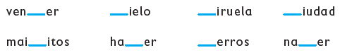
 | Matemáticas | Construye y describe figuras y cuerpos geométricos. | Explicar a los alumnos como se forman los tangram, jugar a formar distintas figuras con el uso de las figuras geométricas.  Escribe los nombres de las figuras con las piezas del Tangram.  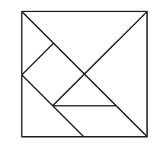  - Triángulo grande.  - Triángulo mediano  - Triángulo pequeño.  - Cuadrado  - Romboide  Realiza la página 52 del libro de matemáticas.
 | Formación cívica | Practica  su libertad al expresar  con responsabilidad  sus opiniones y  necesidades en la  familia y en el aula,  así como reflexiona  sobre los efectos de  sus acciones en sí y  en las demás  personas (2°). | Responder las siguientes preguntas en la libreta:  ¿Cómo se pueden tomar decisiones libres y responsables?  ¿Qué ayuda a tomar buenas decisiones?  ¿Qué dificulta tomar decisiones libres?  ¿Cómo se toman las decisiones de mi familia?
 | ASIGNATURA | APRENDIZAJE ESPERADO | ACTIVIDADES | Indicaciones del maestro según la nueva modalidad
JUEVES | Matemáticas | Construye y describe figuras y cuerpos geométricos. | Colorea del mismo color las figuras de igual forma, luego contesta en tu cuaderno.  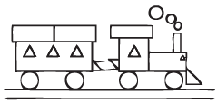  - ¿Cuántos triángulos hay en total?  - ¿Cuántos círculos hay en total?  - ¿Cuántas figuras coloreaste en la máquina del ferrocarril? ¿Incluye el humo?  - ¿Cuántos rectángulos hay en total?  Resuelve la pagina 53 del libro de matemáticas.
 | Conocimiento del medio | Describe cambios en la naturaleza a partir de lo que observa en el día y la noche y durante el año. | Retomar lo analizado la clase anterior y platicar con los alumnos sobre los animales diurnos, después en el cuaderno dibujar 5 animales diurnos y 5 nocturnos. 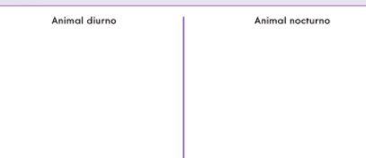  Realiza la actividad de la pagina 54 del libro de conocimiento.
 | Lengua materna | Busca información  por sí mismo,  utilizando las  fuentes de  información que  tiene a su alcance. | Completa los verbos con las palabras que rimen.  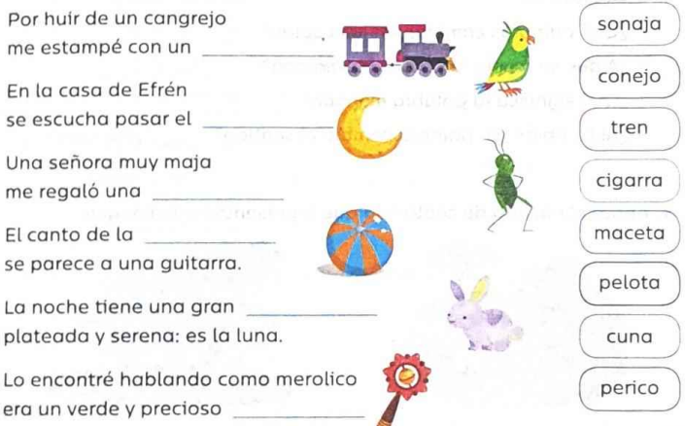
 | ASIGNATURA | APRENDIZAJE ESPERADO | ACTIVIDADES | Indicaciones del maestro según la nueva modalidad
VIERNES | CONSEJO TECNICO ESCOLAR.
MISS PLANEACIONES
Si te gustan nuestras planeaciones regálanos un like en nuestra página de Facebook.
https://www.facebook.com/Miss-Planeaciones-100780128994508/

